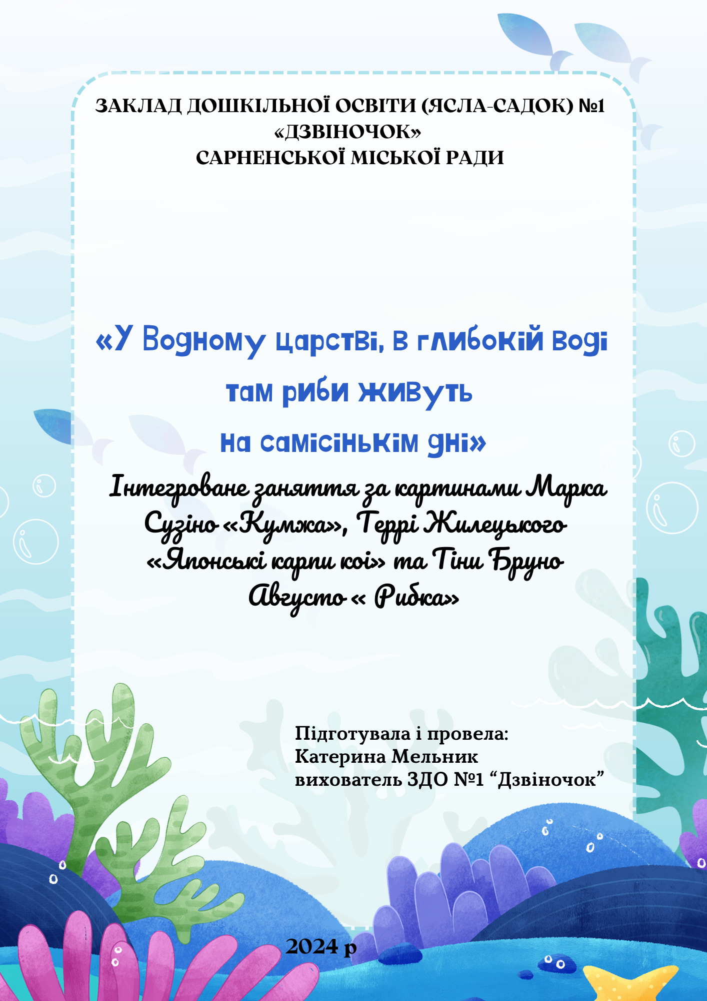

**Мета:** уточнити і конкретизувати знання дітей про мешканців водойм, особливості пристосування до життя в солоній та прісній воді; розширювати можливості пізнання світу засобами живопису; розви-вати художньо-естетичне сприйняття дітей, мовлення, збагачувати словниковий запас; виховувати любов до художнього слова, товариські почуття, інтерес до живої природи.

Матеріал: репродукції картин Марка Сузіно «Кумжа», Террі Жилецького «Японські карпи Коі», Бруно Тіни Августо «Рибка»; прозора склянка, олія, барвник, шипучі пігулки; дидактична гра «Юний натураліст», відео «Золота рибка», обладнання для ігрової вправи «Спіймай рибку»; акрилові фарби, пензлики, серветки, полотно для малювання.

*ХІД ЗАНЯТТЯ:*

**Педагог: привітання:**

Разом з сонечком встасмо

(підняти витягнуті руки вгору),

Небу усмішку ми шлемо

(усміхнутись, послати «повітряний поцілунок»),

Друзям всім привіт великий

(взятися за руки),

Як чудово в світі жити

(утворити «коло дружби»)

**Педагог.** (Дослід.) Ми з вами в дивовижному та незвичайному світі проживаємо. Поряд в нами щоденно є безліч знайомих таких звичних речей, відбуваються звичні події, ми спілкуємося зі знайомими людьми, друзями, родичами. Але водночас із цими звичними речами в світі обов'язково є місце і для чогось незвичайного та загадкового, навіть, казкового….

Багато, кажуть, різних див на світі,

Чи все це правда - невідомо, діти.

Для вас я диво в склянці відшукала,

А ви скажіть, коли і де воно буває?

*(Дослідницьким шляхом показати дітям принцип дії лава-лампи в домашніх умовах: прозора склянка + вода + олія + будь-який барвних синього чи блакитного кольору + шипучі пігулки. )*

**Педагог.** Що ви бачите в склянці? Що відбувається? *(Пігулки розчиняються у воді і на поверхню піднімаються кольорові бульбашки та струмені рідини різних розмірів та форм*.) На що схоже це диво? Де в природі може таке відбуватись? (На дні водойм.) Чому саме на дні водойм? (Відповіді дітей.) **Педагог.** *(Розповідь педагога*.) У глибинах синіх морів та океанів (слайд),

у водах річок та озер (слайд) на самісінькому дні розміщується незвичайне Водне царство з його неймовірними мешканцями. У палацах з підводних рифів та каміння (слайд) у морях та океанах, у заростях водоростей річок та озер (слайд) від нашого ока ховається сила-силенна дивовижних та чудернацьких тварин (слайд). Що ж це за тварини. Хто вони такі?

У хатах прозорих всі вони живуть,

Можеш ти їх бачить, та не можеш чуть.

(Риби.)

Риби живуть також і у наших домашніх акваріумах (слайд). Риби мають плавці, за допомого яких рухаються у воді (слайд). Вони можуть бути різної форми та мати різне забарвлення. Дитинчата у них народжуються з ікринок.

Педагог. (Дидактична гра.) Давайте зараз ми подивимось, цо відбувасться з малесенькими ікринками перед тим, як із них народяться малесенькі рибки. (*Дидактична гра «Юний натураліст». Викласти у певній послідовності розвиток ікринок та появу малечі.)*

**Педагог.** Людині вкрай важко потрапити до такого царства. Кожен його мешканець оберігае володіння, щоб ніхто не зміг порушити Підводну красу. Але нам з вами пощастило. Про життя мешканців водойм ми можемо дізнатись із картин відомих художників. Погляньте на картину художника Марка Сузіно «Кумжа». *Педагог показує, репродукцію картини Марка Сузіно «Кумжа»* (Бесіда за картиною.) Яке враження справила на вас картина? Що ви відчули, коли побачили картину? Що на ній найбільше вас привабило? Чому? Про що ця картина, що відбувається? Де і в який час відбуваються зображені на картині події? Хто зображений? Що вона робить? Як ви думаєте, хто така кумжа? На кого вона схожа за забарвленням? Як ви думаєте, ця риба плаває швидко чи повільно? Вона пливе в морі чи в озері? Що на картині це засвідчує? Яка вода у цій водоймі? Там глибоко чи мілко? Чому ви так думаєте? Хто ще може жити у цій водоймі? Що могло відбуватися перед тим моментом, що відобразив художник? Що може статися потім, через певний час? Подобається вам картина чи ні? Що саме подобається чи не подобається? Чому? (Відповіді дітей.) **Педагог.** (Розповідь педагога.) Кумжа може жити і в морі, і в річці. На картині видно, що на дні багато різного каміння і зовсім немає водоростей, тому можемо зробити висновок, що ця риба живе у морі.

**Педагог**. Ви стомились? Давайте спробуємо показати, як же плавають рибки у воді.

Фізкультхвилинка.

Раз - два - ми пірнаєм (присісти),

Три - чотири - виринаєм (встати),

П'ять - шість - в хвилях водних (хвилеподібні рухи руками)

Ми долаєм перешкоди.

Сім - вісім - повторити (присісти, встати)

І на місце тихо сісти.

(Педагог непомітно вкидає шипучу пігулку у склянку з рідиною та знову звертає увагу дітей на те, що там буде відбуватись.)

Педагог. (Бесіда за картиною.) Більше довідатись, що відбувається у загадковому Водному царстві нам допоможе картина художника Террі Жилецького «Японські карпи Коі».

(Педагог показує репродукцію картини Террі Жилецького «Японські карпи Коі»)

Яке враження справила на вас картина? Що ви відчули, коли побачили картину? Що вас найбільше приваблює на цій картині? Чому? Про що ця картина, що відбувається? Де і в який час відбуваються зображені на картині події? Хто зображений? Що вони роблять? Яке забарвлення мають рибки? Що вам нагадує візерунок на них? (Білий і червоний - це кольори рятувального круга.) Де плавають рибки? (В озері або річці, бо поряд зеленіють водорості та листя латаття). Чи глибока ця водойма? Що вказує на те, що рибки плавають біля по-верхні води? Що росте поряд з водоймою? Що про це свідчить? Що могло відбуватися перед тим моментом, що відобразив художник? Що може статися потім, через певний час? Подобається вам картина чи ні? Що саме подобається чи не подобається? Чому? (Відповіді дітей.)

**Педагог.** Спробуємо пригадати, які ще риби живуть у прісних водоймах. Діти промовляють чистомовку:

Ці-ці-ці - риба плаває в ріці.

Іх-іх-їх - рибок знаємо ми всіх.

Ась-ась-ась - ось малесенький карась.

Ом-ом-ом - тут пливе вусатий сом.

Ка-ка-ка - хижа щука - от така!

Ин-ин-ин - плавав ще й сріблястий лин.

Юн-юн-юн - довгий і вертлявий в'юн.

Ож-ож-ож - заховавсь колючий йорж.

**Педагог.** Погляньте, наша незвичайна водойма «заспокоїлась», бульбашки водички вже не піднімаються вгору, кудись зникли хвилі. Як ви думаєте. Чому це сталось? (Вислухати припущення дітей.)

**Педагог.** (Бесіда за картиною.) Місцем проживання риб, де ніколи не буває хвиль і завжди спокійно, є акваріум. Погляньте на картину італійського художника Тіни Бруно Августо «Рибка». (Педагог показує репродукцію картини Бруно Тіни Августо «Рибка) Яке враження справила на вас картина? Що ви відчули, коли побачили картину? Що на ній найбільше вас привабило? Чому? Про що ця картина, що відбувається? Де і в який час відбуваються зображені на картині події? Хто зображений? Що вона робить? Чим особлива рибка? Що вам нагаує її хвостик та плавці? Чи може ця рибка швидко плавати? Чому? Де вона живе: у морі, озері, річці чи акваріумі? Чому ви так думаєте? Де рибкам жити краще: в акваріумі чи в природі? Чому люди люблять акваріумних рибок? Чи доводилося спотерігати за ними? Якими були почуття? Що могло відбуватися перед тим моментом, що відобразив художник? Що може статися потім, через певний час? Подобається вам картина чи ні? Що саме подобається чи не подобається? Чому? У кого вдома є акваріум? Як ви за ним доглядаєте? Уявіть, що ця рибка золота і може виконати будь-яке ваше бажання. Яке бажання вам хотілося, щоб вона виконала? (Відповіді дітей.)

**Педагог.** Рибка на картині схожа на дивовижну водну фею, яка легко та повільно пересувається у воді, де немає сильних хвиль та панує спокій. Тому жити вона може в акваріумі, там, де немає хижаків, які б могли знищити її ніжні плавці та хвостик. (Перегляд відео «Золота рибка.)

**Педагог.** Чи варто ловити рибку в акваріумі? Чому? (Відповіді дітей.) Ми з вами можемо спробувати спіймати рибок лише в нашому іграшковому акваріумі. *Дидактична вправа «Спіймай рибок». Підвести дітей до стола з сухим акваріумом, вудочками та відерцями.*

**Діти промовляють слова:**

Б'ють лящі по дну хвостами:

Бац, бац, бац.

Щука клацає зубами:

Клац, клац, клац.

Сом у мул хвостом зарився:

Тинь-динь, тинь-динь.

А карасик зачепився за тоненьку волосінь.

*(Діти магнітними вудочками ловлять рибок, складають їх у відерця і повертаються на місця.)*

**Педагог.** А зараз уявіть себе художниками і намалюйте золоту рибку так, як ви її уявляєте. Якщо бажаєте, можна домалювати їй подружок.

(Самостійна робота дітей: діти на своїх полотнах малюють золоту рибку так, як вони її уявляють під час роботи звучить фонова музика.)

**Педагог.** (Після того, як діти закінчили малювати.) Ось ви і написали свої картини. У кожного вона - різна і неповторна. Давайте розглянемо ваші роботи, які у вас вийшли гарні картини. (Далі обговорюються дитячі роботи.)

Розкажіть, що ви малювали. Чому саме це ви намалювали? Що відчували або про що думали, коли малювали свої картини? Що сподобалося малювати найбільше? Чому? Чому ви обрали саме такі фарби для малювання? Чи змогли намалювати усе, що хотіли? тощо.

**Педагог.** Сьогодні за допомогою картин художників ми з вами трішки зазирнули у водне царство. Якщо вам буде цікаво, то ми ще не раз помандруємо у загадкові водні глибини, спробуємо роздивитись, що відбувається там, глибоко на дні.